４年 金属，水，空気と温度  １／３１時  「空気の体積と温度の関係を考えよう」 |  | 本時のねらい  空気の温度変化と体積変化との関係について問題を見いだし，予想や仮説を基に調べる方法を発想することができる。
事象提示のねらい
・空気鉄砲の玉を口に詰めたペットボトル内の空気をお湯で温めて玉が飛ぶ現象を見せ，空気の温度変化と体積変化との関係に関心を持たせ，児童に問題を見いださせる。
・空気の温度変化と体積変化との関係を調べるために，変形しない容器を使う方法を児童に発想させる。
事象提示１ 事象提示２ 事象提示３
・空気鉄砲の玉を口に詰めたペットボトルを手でおして，玉が飛ぶ様子を見せる。
→
・ふたをしたペットボトルを室温にしたA，お湯で温めたBを触らせ，感触の違いに気付かせる。→
・空気鉄砲の玉を口に詰めたペットボトルをお湯で温めて，おさなくても玉が飛び出す様子を見せる。→
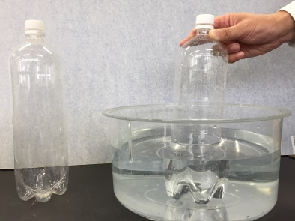
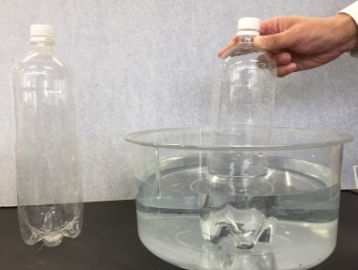
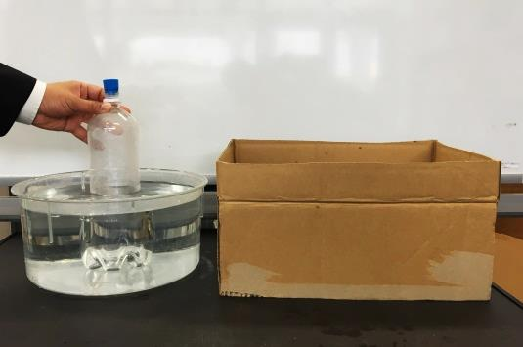
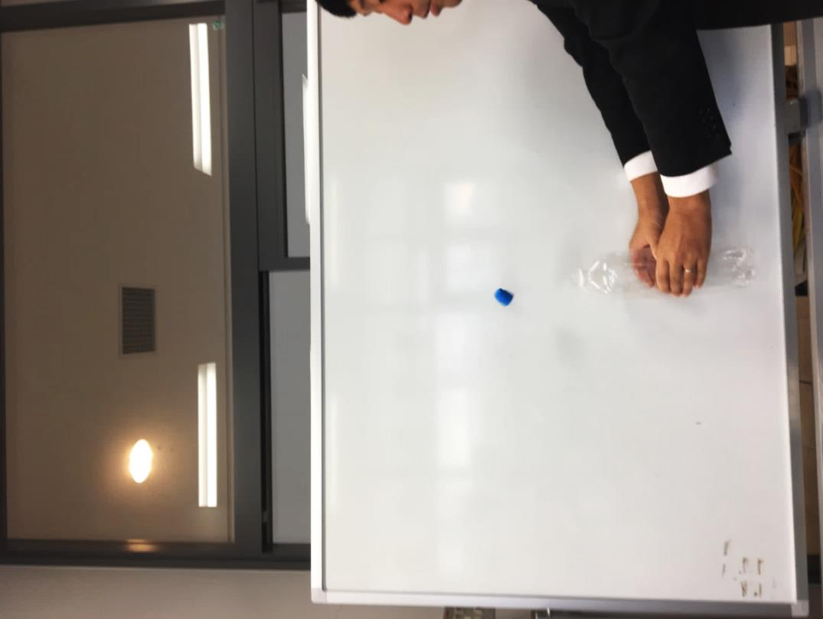
Ｂ
Ａ
疑問や好奇心を持つ  問題を見いだす  問題を見いだす | 教師の働き掛け  児童の思考の流れ  既習事項  空気鉄砲を演示し，閉じ込めた空気はおされると体積が小さくなり，おし返そうとする力が大きくなることを想起させる。  ・空気鉄砲は，縮んだ空気のおし返そうとする力で玉が飛んだ。  事象提示１  ・お湯で温めたペットボトルは膨らんでいる。  ・お湯で温めたペットボトルで玉が飛んだのは，空気が膨らんで玉をおし出したからかな？  空気鉄砲の玉を口に詰めたペットボトルを手でおして，玉が飛び出す様子を見せる。  ・ペットボトルの中の空気がおされて縮んで体積が小さくなり，おし返す力が大きくなるので玉が飛び出した。  事象提示２  ・ペットボトルをおしてないのに玉が飛んだのはなぜだろう？  AとBのペットボトルを触らせ，感触の違いに気付かせる。  事象提示３  ※手でおし潰していないことに気付かせるために，ペットボトルの上の方を押さえる。  空気鉄砲の玉を口に詰めたペットボトル内の空気をお湯で温めて，手でおさなくても玉が飛び出す様子を見せる。
・空気の体積がペットボトルのように変形する容器を使うと，おしたために玉が飛んだのか，温めたために玉が飛んだのかが分からない。
・形が変わらないように硬い物を使う。
・体積の変化を見やすくするために，細いガラス管を使う。
・温められたペットボトルが膨らんでいたから，空気の体積は温められると大きくなる。
・冷やしたペットボトルがへこんでいるのを見たことがあるから，空気の体積は冷やすと小さくなる。
＜見方・考え方＞
温度と空気の様子の関係付け
空気は，温められると体積が大きくなるのだろうか。
問題例
児童の思考の流れ
発問例

空気は温められると体積が大きくなるのかどうかを確かめるには，どのような実験をすればよいですか。
※ペットボトルだと形が変わってしまうので，丸底フラスコや試験管など，ガラス製品を使うとよいことに気付かせる。
※体積変化を見やすくする工夫は，児童から出なければ教師から提案してもよい。
指示
事象提示や生活経験から，空気の体積と温度の関係について予想させる｡

児童の発言を基に「調べたいこと」をクラス全体で整理して，問題を設定する。

教師の働き掛け

発問例

疑問
お湯で温めたペットボトルから玉が飛び出す様子を見て，調べてみたいと思ったことは何ですか。
・空気は温められると膨らむのかな？

・温められた空気の体積変化について調べてみたい。

問題を見いだす | 整理  ※「空気の体積は，温度で変化するのか」という意味の問題設定ができればよい。
予想や仮説を立てる | ※冷やした空気の体積はどうなるのかも合わせて考えさせたい。
実験の方法を発想する | 個別  グループ活動
以後の流れ
・空気が膨らんでいる（体積が大きくなっている）ことを確かめるために，丸底フラスコや試験管にガラス管を付けた実験を行う。
※ガラス管に水の代わりにゼリーを入れると動きが見やすい。
※少し空気を抜いたビーチボールにお湯をかけると，空気の体積が大きくなる様子が分かりやすい。
疑問や好奇心を持つ

